Memoria caché:

En la jerarquía de memorias la memoria cache es el elemento que tiene la mas alta velocidad incluso casi comparada con la velocidad del CPU, funciona almacenando instrucciones y variables en si misma que debido a sus velocidades y cercanía física con el procesador resulta en una respuesta más rápida al procesador preguntar directamente a esta y no a otras memorias volátiles mas lentas, este proceso consiste en que el procesador pregunta por una variable o instrucción y esta pregunta primero pasa por la caché preguntando si esa información se encuentra en ella si es así se genera un acierto y se toma la información directamente de ella haciendo el proceso más rápido y eficiente, en caso de un error, la información se pide a la memoria principal y al regresar algo de esa información se instancia en la caché para que una vez que se vuelva a hacer la misma instrucción o búsqueda la recolección de esos datos será más rápido porque ya esta en los datos de la caché. [10.1109/INDIACom51348.2021.00033]

El viaje de estas peticiones se realiza mediante el uso de buffers de rellenos que sirven para interconectar a las caches (L1, L2, L3) con el procesador y las demás memorias con menos velocidades. [10.1145/3736227.3736231] En caso de un error como antes se menciono la pregunta se realiza a las demás memorias, este proceso se realiza cargando la pregunta en el buffer que trabaja de manera asincrónica, este tipo de trabajo genera latencia que sumado a la inefectividad de las memorias con gran peso neto se pierde una parte importante de eficiencia. [10.1145/3736227.3736231]

Para poder calcular la eficiencia de la memoria caché se toman en cuenta varios factores, entre ellos esta una fórmula matemática en donde se toman en cuenta, la cantidad de aciertos y cantidad de errores, la cantidad de aciertos se divide a la cantidad de aciertos sumada a la cantidad de errores, de forma más sencilla esta dividiendo la cantidad de aciertos con la cantidad total de preguntas hechas a la caché. [10.1109/INDIACom51348.2021.00033] Un ejemplo de esto es Facebook el cual informo que siguiendo estos parámetros la tasa total de aciertos positivos en su servicio es incluso superior al 95%. [10.1109/ICDCS.2013.50]

Un ejemplo practico del uso de la caché es en las bases de datos en donde su uso no esta del todo optimizado haciendo que los centros físicos donde se guardan los datos se genere un excedente consumo de energía, aunque si existen algunas tecnologías que buscan disminuir el consumo de energía sin disminuir la efectividad y velocidad que caracteriza a la caché, estos estudios y tecnologías son escasos, debido a esa falta de interés en investigar sobre esto parece ser un tema poco resuelto o que se le da poca visibilidad. [10.1109/ICDCS.2013.50]

Aunque no en gran escala como se daría en un proceso tan grande como lo es una base de datos en la nube, en una computadora normal la caché también consume más energía que lo que consume una memoria ROM o una memoria RAM. [10.1109/INDIACom51348.2021.00033]

Ya se menciono que los datos pueden estar ubicados cerca del CPU o lejos, haciendo que los cercanos (Caché L1, L2, L3) sean los de altas velocidades, pero con poca capacidad y los lejanos o incluso no lejanos si no conectados por interconexiones sean menos veloces, pero con alto contenido neto. [10.1145/3736227.3736231]

Entonces la creación de la caché fue un intento poder romper el techo de cristal que presenta seguir la arquitectura Neumann, lo cual se consiguió de manera parcial ya que gracias a la caché las velocidades en que el procesador recibe datos de las memorias de todos los tipos, tanto HBM, GDDR, LPDDR, DRAM [10.1145/3736227.3736231], etc. Aun con problemas latentes como el antes mencionado que sucedía en la nube, pero gracias a la innovación pronto la velocidad de las memorias no dará un cuello de botella a su procesador. [10.1109/INDIACom51348.2021.00033]

Memoria RAM:

Como antes se mencionó la caché no puede trabajar sola, ahí entra la RAM o Random Access Memory que trabaja en conjunto con la caché, aunque este trabajo en conjunto genera un retardo en ciertos usos como lo pueden ser en redes neurológicas a gran escala. [10.1145/3489517.3530576]

En esencia la memoria RAM es una memoria volátil que almacena información mientras reciba energía, en la jerarquía de memorias es la siguiente después de la caché, por eso suelen trabajar en conjunto para transportar la información necesaria para el procesador, de manera básica es la que se encarga en el computador de cargar lo necesario para que funcione, cosas como aplicaciones usan memoria RAM para mantenerse funcionando. [10.1109/MICRO50266.2020.00040]

El hecho de que si una computadora se apaga lo que estaba abierto se cierra pero la información en esas aplicaciones se mantiene es debido a que en ese proceso se usan 2 tipos de memorias, la RAM para mantener cargado la aplicación y cuando la pc se apaga su memoria volátil se elimina porque esta solo puede guardar información cuando recibe energía y también la memoria externa que en el caso normal de una computadora puede ser un HDD o Discos duros mecánicos, un SDD que es una unidad de estado sólido, o Nvme M.2 cada uno con diferentes velocidades pero todos un medio para guardar información no volátil y aunque para guardar la información necesitan de energía estos pueden seguir guardándola mientras no. [10.1109/MICRO50266.2020.00040]

Memoria externa:

Memorias externas existen mucha variedad entre las más básicas que se encuentran en todas las computadoras como lo son los discos duros en sus diferentes presentaciones [10.1145/3508352.3549335], que antes ya se mencionaron, pero se va a profundizar en aquí. En la actualidad los discos duros más comunes en las computadoras son las unidades de estado solido que reemplazaron a los discos duros mecánicos debido a sus grandes velocidades y sus abaratados costos, además de los que se encuentran siempre en computadoras también se consideran memorias externas a cualquier dispositivo que pueda guardar información no volátil, como lo puede ser un USB, una tarjeta de memoria que suele abundar en celulares.

|  |  |  |  |
| --- | --- | --- | --- |
|  | Descripción | Ventajas | Desventajas |
| HDD | Disco duro mecánico, después del disquete fue el predilecto para su uso en computadoras. | Por mucho tiempo fue muy barato y con grandes capacidades | Muy lento ya que al guardar información depende de un disco físico que gira. |
| SDD | Unidad de estado sólido, busca reemplazar al disco duro mecánico, es de lo más utilizados en la actualidad | Incluso 10 veces más rápido que el HDD | Algo más caro que el HDD |
| M.2 | Nvme M.2 es de las versiones más actualizadas en la actualidad | Más rápido que los 2 anteriores, con la misma capacidad y mucho más pequeño. | Considerable mente más caro que los anteriores y las placas madre antiguas no lo soportan. |

Normalmente en computadoras se suelen mezclar discos duros, para una mejor eficiencia a la hora de usar una computadora es recomendado el uso de los discos duros SSD y HDD, los SSD con menor capacidad de guardar información para ahorrar costos, en donde se tendrían los procesos que se necesitan realizar de manera rápida como lo es la carga del sistema operativo y en el HDD mantener la información que no es necesaria cargarla de manera constante, como fotos y videos. [10.1109/MICRO50266.2020.00040]

|  |  |  |  |  |
| --- | --- | --- | --- | --- |
|  | Concepto | Uso común | Ventajas | Desventajas |
| Caché | Memoria volátil ultra rápida casi tanto como un procesador que se encuentra ubicada entre el procesador y la RAM | Se usa comúnmente para acelerar la velocidad de respuestas de las computadoras | Es mucho más rápida que cualquiera de las demás memorias y consume menos energía | Es poco densa y cuando genera un error se realiza un gran consumo de energía porque se comunica con la RAM. |
| Memoria interna | Memoria volátil que funciona parecido a una memoria caché, pero con mucha menos velocidad y más densidad | En todas las computadoras actuales se usa | Es más densa que una memoria caché | Es mucho más lenta que la caché, genera latencia y un gran consumo de energía |
| Memoria externa | Memoria no volátil que puede guardar información, aunque no este recibiendo un flujo constante de energía | Para guardar información en computadoras | Es mucho más densa que las otras dos memorias siendo incluso el valor de las anteriores por 100 o por 1000 en casos como la caché | Dependiendo de la versión es mucho más lenta que las otras dos memorias, incluso en su versión más rápida no se compara a las velocidades de la RAM o de la cache |

Diferencias y relaciones entre Caché, Memoria interna y Memoria externa.

Las diferencias claves entre la caché, la memoria interna y externa es la velocidad y ocupación que ejercen, primero tomare en cuenta la caché y la RAM las cuales ejercen un mismo trabajo en la computadora, pero con diferencias claves, la caché se encuentra físicamente más cerca a la PC que la RAM, haciendo que la caché la cual también es una memoria volátil sea mucho más rápida que una RAM, sin embargo, la RAM es más densa que la caché. [10.1051/e3sconf/202339901014]

Sin embargo, aunque existen estas diferencias, la caché y la RAM suelen trabajar en conjunto, la caché recibiendo la información antes que la RAM y la RAM apoyando a la caché en ese proceso de recolección de información. [10.1051/e3sconf/202339901014]

Ahora separando las memorias volátiles de las no volátiles, la diferencia clave entre la caché la RAM y una memoria externa como un disco duro es su funcionamiento dentro del Pc, la RAM y caché buscan ser rápidas por ello tienen menos densidad, pero los discos duros son mucho más densos pudiendo guardar mucha más información y esta siendo no volátil, o sea que se mantendrá contenida, aunque el disco duro no reciba energía. [10.1051/e3sconf/202339901014]

Importancia de la caché en el rendimiento:

Como antes mencione la caché es la única memoria en el pc que puede igualar un poco la velocidad en la que trabaja el procesador y eso juntando que esta más cerca del procesador que una RAM hace que la caché sea la principal memoria para mantener una velocidad alta en la computadora. [10.1109/INDIACom51348.2021.00033]

La caché es tan importante en el sistema que sin ella provocaría retardos gigantes en el procesamiento de todo, problemas en el impacto energético, etc. Sin la caché un programa que duraba normalmente 1 segundo en procesarse duraría entre 10 y 100 segundos y en cuestión energética puede parecer contradicción ya que antes mencione que cuando la caché da error y tiene que contactarse con la RAM esta consume mucha energía, no es contradicción por que sin la caché el procesador tendría que conectarse directamente con la RAM lo cual consumiría mucha más energía, ya que la caché consume mucha menos energía que la RAM. [10.1051/e3sconf/202339901014]

Ejemplos prácticos:

Un ejemplo practico de las limitaciones, usos y nuevas opciones que se han diseñado para contrarrestar las desventajas antes mencionadas de estos tipos de memoria, seria en las redes neuronales en donde se usan en conjunto la caché y la RAM, sin embargo, como antes mencione el uso de estas dos genera un gran costo de energía lo cual lleva a una perdida significativa de eficiencia en el proceso. [10.1145/3489517.3530576]

De hecho, debido a eso hay un Paper que habla sobre un método algo revolucionario donde se usan la caché, la RAM y además una memoria ROM más rápida que un disco Duro y que solo son para leer información, esta implementación que se propone hace que el consumo energético antes mencionado disminuya sin necesidad de disminuir la eficiencia del proceso. [10.1145/3489517.3530576]

Ejercicios prácticos y simulaciones:

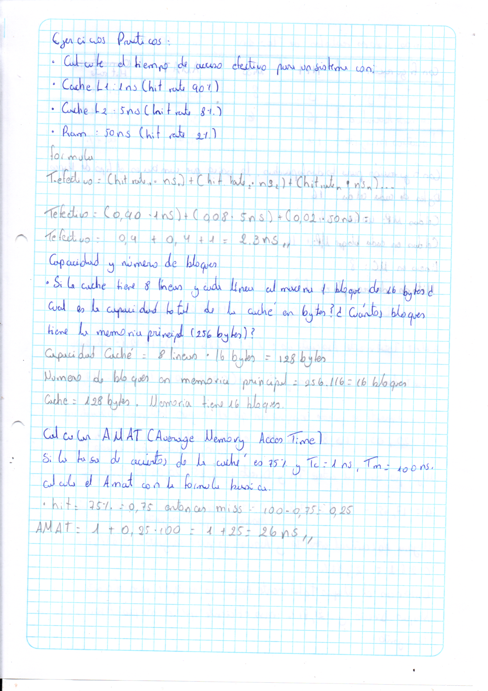

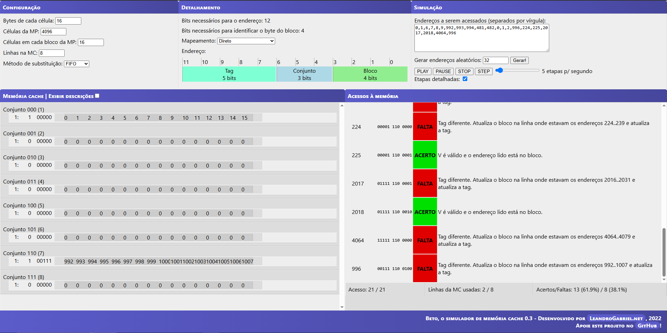Mapeo Directo:

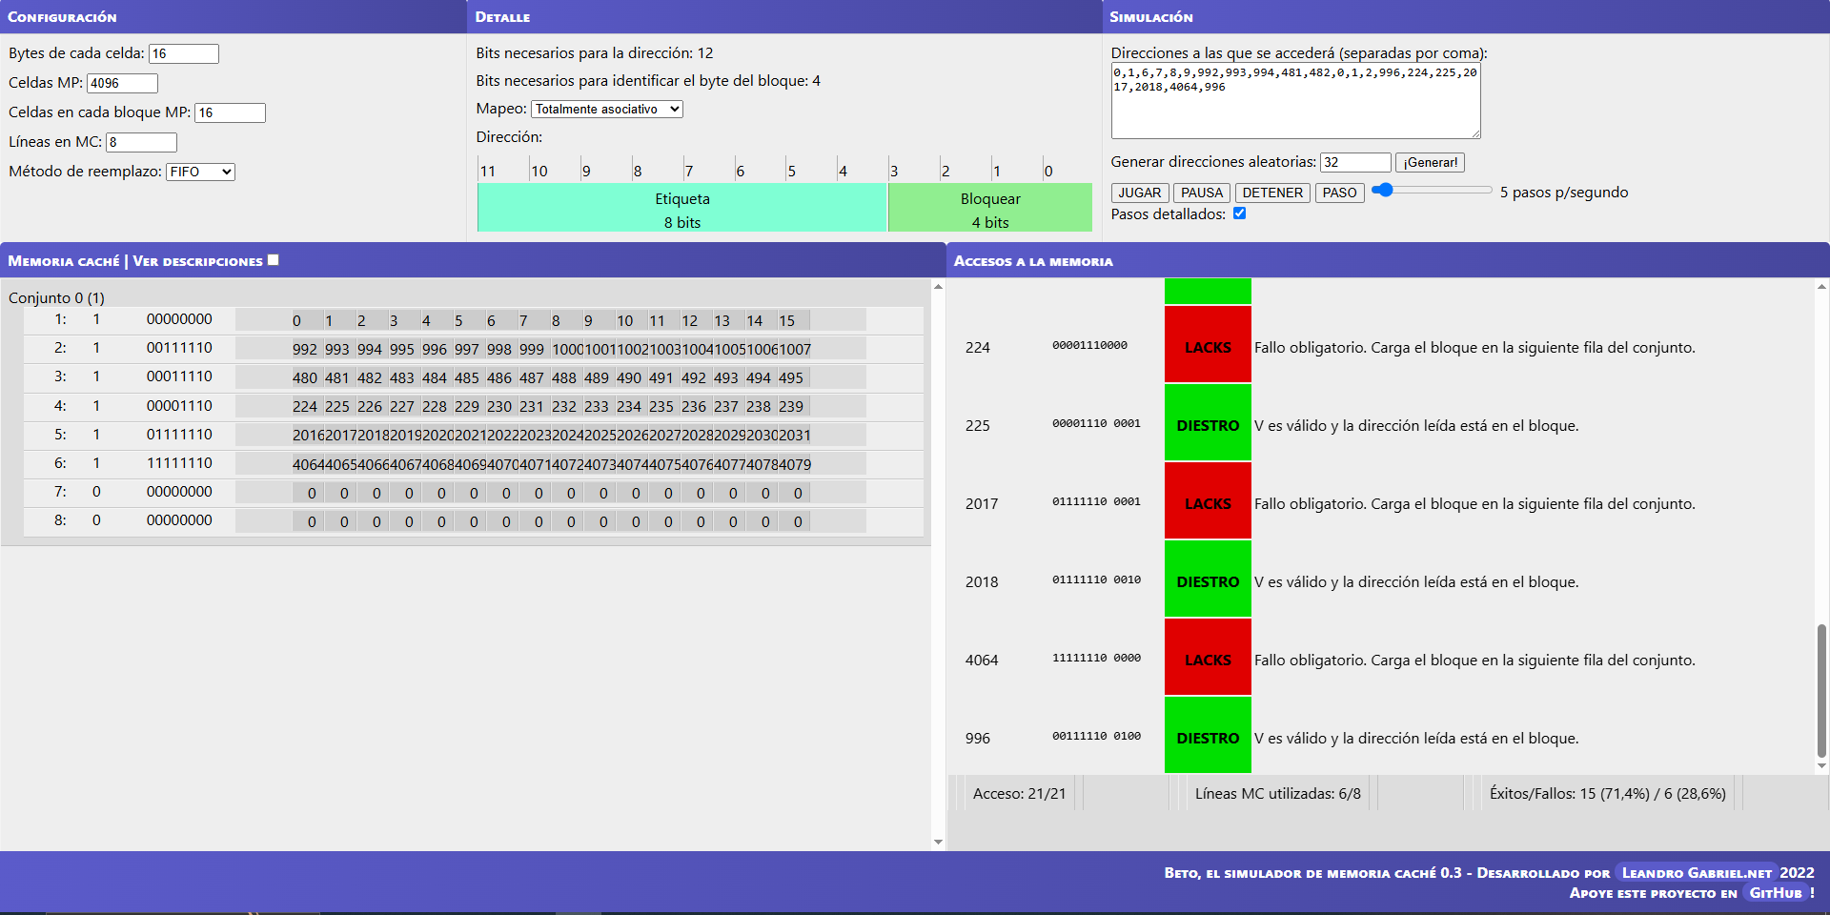Mapeo Totalmente Asociativo:

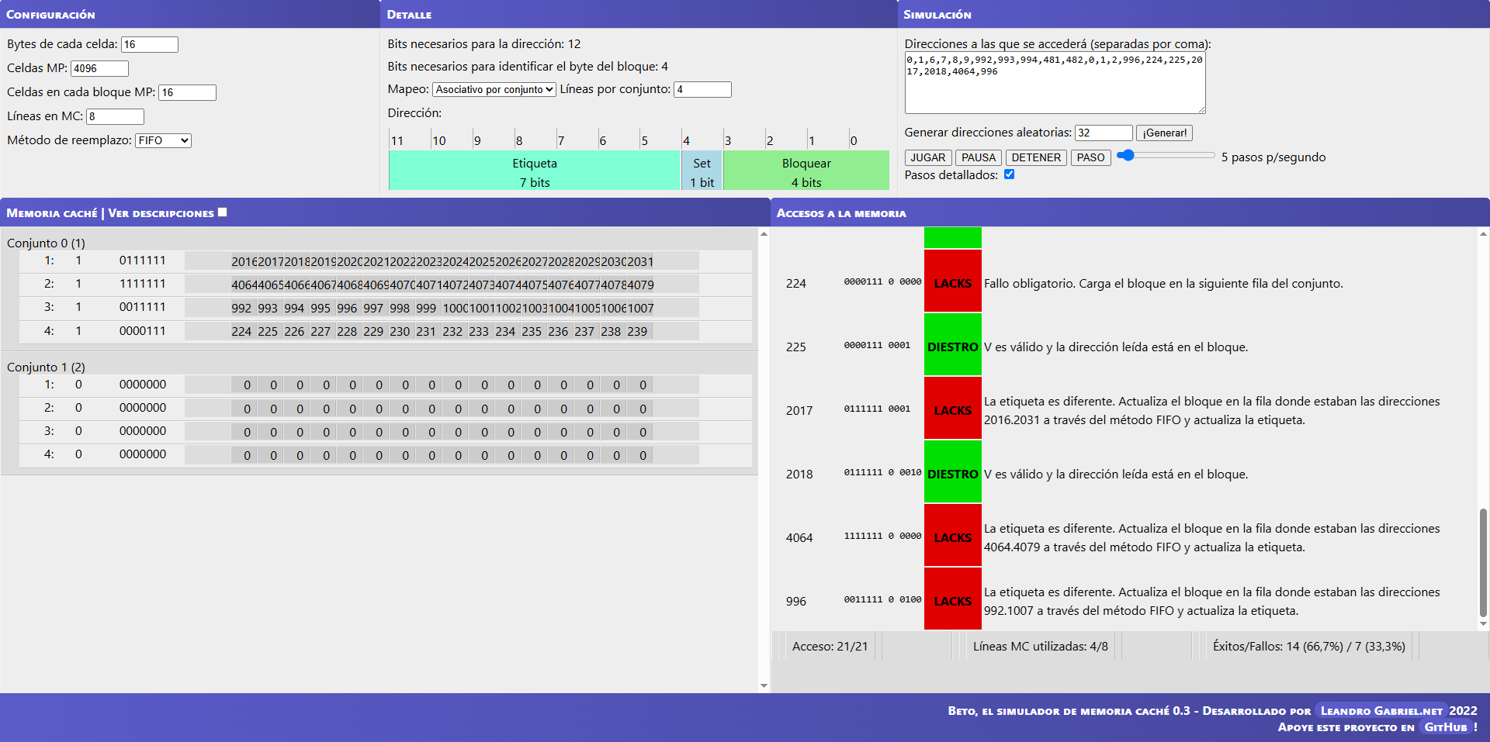Mapeo Asociativo por Conjunto:

